Педагоги, прошедшие подготовку в области современных технологий
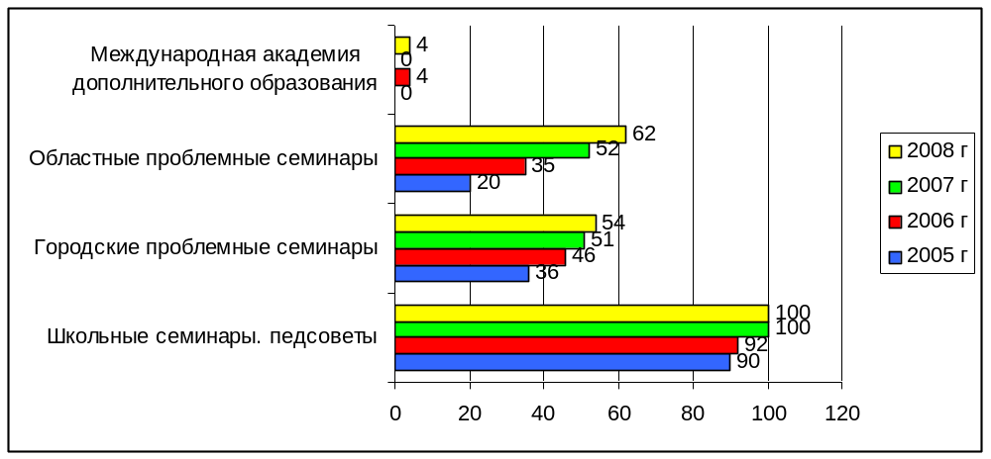
В рамках Программы информатизация школы и учебно-методических семинаров по применению ИКТ в этом учебном году 100 % педагогов проходят обучение в области современных технологий.
 | Количество семинаров (занятий) | Количество педагогов, принявших в них участие
Школьные учебно-методические семинары | 8 | 100%
Школьные курсы «Пользователь ПК» | 72 | 10 чел.

Оснащенность компьютерной техникой

- Компьютеры –38 шт.
Операционные системы: Microsoft Vista Business Edition Upgrade – 8 шт
Microsoft Windows XP with SP2 -30 шт.
Офисный пакет Microsoft Office Enterprise 2007 Russian- 35 шт.
Microsoft Office Professional 2003 Rus-3 шт.

Антивирусы и утилиты- Kaspersky Work Space Security- 30 шт.

Управление школой 1С: Управление школой- 3 шт.

- Ноутбук – 12 шт.
- Рабочее место учителя - 3 шт.
- Локальная сеть (8 административных мест)
- Выход в глобальную информационную сеть «Internet»
- Интерактивная доска – 4 шт.
- Мультимедиопроектор – 6 шт.
- Принтер (цветные) – 3 шт.
- Принтеры (черно-белые) – 4 шт.
- Факс -1 шт.
- Сканер - 3 шт.
- Цифровая фотокамера - 2 шт.
- Цифровая видеокамера – 2 шт.
- Экран – 6 шт.
- Модем – 2 шт.
- Программное обеспечение – стандартный базовый пакет программного обеспечения (СБППО).
- Медиатека

Работа образовательного учреждения по оснащению компьютерной техникой

Год | Перечень мероприятий
2005 год | - Приобретение и установка 11 компьютеров  - Приобретение мультимедиапроктора и экрана  - Открытие компьютерного класса
2006 год | - Приобретение сканера, мультимедийной установки  2. Пополнение медиатеки  3. Подключение локальной сети к сети Интернет (в рамках Национального проекта «Образование»)
2007 год | - Установка локальной сети  - Приобретение и установка интерактивной доски (в рамках Национального проекта «Образование»)  - Открытие второго компьютерного класса  - Создание 8 рабочих мест для администрации и вспомогательного педагогического персонала (включая библиотекаря) с выходом в Интернет (6 шт.)  - Приобретение компьютерной техники
2008 год | - Приобретение и установка интерактивной доски.  - Приобретение компьютерной техники.
2009 | - Приобретение и установка 3 компьютеров.  - Приобретение и установка интерактивной доски (3 шт).  - Приобретение компьютерной техники.  - Приобретение и установка программного обеспечения.  - Приобретение и установка мультимедийного проектора и экрана.  - Пополнение медиатеки.  - Приобретение сканера и 2 принтеров.  - Установка нового программного обеспечения - программой управления доступом учащихся к ресурсам сети Интернет «Контент-фильтр».

Количество учащихся на 1 компьютер
№ | Общее количество учащихся  в общеобразовательном учреждении | Общее количество  персональных компьютеров | Количество учащихся  на 1 персональный компьютер
2008 | 363 | 28 | 12,9
2009 | 341 | 38 | 8,9

Количество учащихся на 1 интерактивную доску
№ | Общее количество учащихся  в общеобразовательном учреждении | Общее количество  интерактивных досок | Количество учащихся  на 1 интерактивную доску
2008 | 363 | 1 | 363
2009 | 341 | 4 | 90,75

Наличие в образовательном учреждении подключения к сети Интернет
№ | Показатели эффективного использования современных образовательных технологий, в том числе информационно - коммуникационных, в образовательном процессе | Содержание показателя
1 | Наличие в общеобразовательном учреждении подключения к сети Интернет, его использование в целях образовательного процесса | К сети интернет школа была подключена 24 октября 2006 года. Наиболее часто используемые сайты в образовательном процессе:  - www.eg.dov.ru – сайт Министерства образования  - www.iv-edu.ru – сайт Департамента образования Ивановской области  - www.cioko.ru – сайт центра информатизации Ивановской области  - www.ege.cioko.ru – сайт ЕГЭ  - www.informika.ru – сайт «Информатика» Министерства образования РФ  - www.exponenta.ru – образовательный математический сайт  - Электронная почта  - www.cioko.ru - Сайт Центра информатизации  - www.edu.ru - Федеральный портал «Российское образование»  - www.mon.gov.ru - Министерство образования и науки Российской Федерации  - www.obrnadzor.gov.ru - Федеральная служба по надзору в сфере образования и науки  - www.school.edu.ru - Российский общеобразовательный портал  - ege.edu.ru - Портал информационной поддержки ЕГЭ  - www.fcpro.ru - Федеральная целевая программа развития образования  - www.kpmo.ru - Федеральный портал «Комплексный проект модернизации образования»  - www.ict.edu.ru - Федеральный портал «ИКТ в образовании»  - www.rustest.ru - Федеральный центр тестирования  - www.fipi.ru – Федерального института педагогических измерений.  - Электронные энциклопедии  - Сайты с разработками внеклассных мероприятий

Количество педагогов, повысивших квалификацию в области современных информационных технологий.
№  п/п | Наименование курсов | Количество педагогов
№  п/п | Наименование курсов | 2005 | 2006 | 2007 | 2008 | 2009
1. | Количество педагогов, умеющих пользоваться ПК | 20 % | 50% | 72% | 92% | 100%
2. | Использование ПК как средства обучения | 8% | 31% | 69 % | 78% | 85%
3. | Использование ПК в управленческой деятельности, психологической и педагогической диагностике | 12% | 12 % | 17 % |  | 23%
4 | Использование ПК в управленческой деятельности психологом и соцпедагогом | - | 8 % | 8 % | 8,3% | 8,3%
5 | Информационные технологии администратору ОУ | - | - | 3 % | 3 % | 5%
 | «ИКТ на уроках» тьютерские курсы в РЦДО ИПК и ППК г.Иваново | - | - | 3 % | 12% | 15%
6 | 1С предприятие и Хронограф 2.5 в ОУ. Курсы в Департаменте образования | - | - | 35% | - | -
7 | Методика и программное обеспечение школьного курса информатики и ИКТ в областном государственном учреждении Ивановский «Учебно-методический центр информатизации и оценки качества образования» | - | - | 3 % |  | 3%
8 | Проектирование школьного сайта в РЦДО ИПК и ППК г.Иваново | - | - | 3 %
9 | Учебно-методические семинары по применению ИКТ в УВП (в рамках программы информатизации школы) | - | - | 86 % | 100% | 100%
10 | Применение интерактивной доски на уроках | - | - | - | 3% | 37%
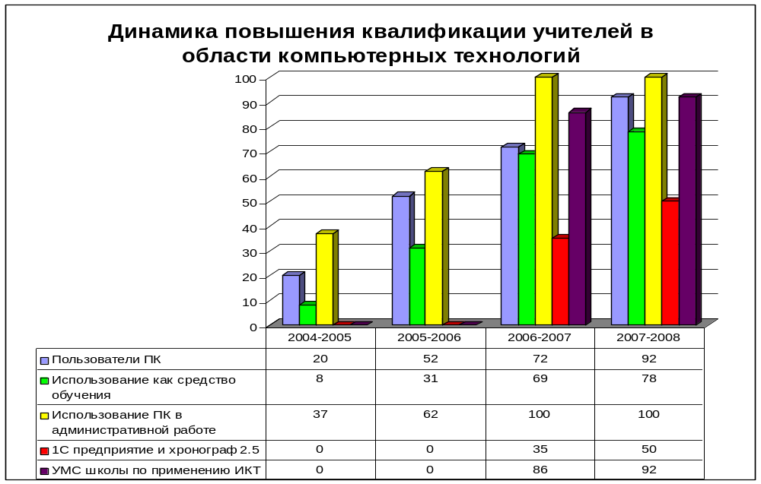
Результат, полученный образовательным учреждением от внедрения информационно-коммуникационных технологий

№ | Наименование | Год | Уровень | Результат
1 | VIII международный конкурс компьютерных работ для детей, юношества и студенческой молодежи «Цифровой ветер 2009» | Апрель 2009 | Всероссийский | грамота участника
2 | Всероссийский конкурс –игра по информатике «Инфознайка 2009». | Апрель 2009 | Всероссийский | 1 место
3 | «Первые шаги в науку»  Презентация докладов | Октябрь  2008 | Всероссийский | Дипломы I, II и III степени
4 | Конкурс методических материалов «Современные педагогические технологии в области экологического образования и воспитания детей» | Ноябрь  2008 | Областной | Грамоты за участие
5 | Школьная копилка внеклассных мероприятий | 2005-2008 | Городской и областной | 30  презентаций
6 | Конкурс социальных проектов  «Я – гражданин России» | 2007-2009 | Областной | Участие в заочном туре
7 | Сайт школы | Февраль  2009 | Интернет | Наличие сайта
8 | Городской конкурс «Компьютер и ты»17.10.08. | октябрь 2008 | Городской | Грамота за 2 место
9 | Методическая копилка презентаций для проведения педсоветов, родительских собраний … | 2005-2009 | Школьный, городской, областной | 20 презентаций
10 | Учебная копилка элек-тронных методических разработок по предметам | 2005-2009 | Школьный, городской, областной | 28 презентаций
11 | Конкурс компьютерных проектов | Январь  2009 | Школьный | 20 игры для учащихся
12 | Конкурс компьютерных валентинок | Февраль 2009 | Школьный | 19 валентинок
13 | Конкурс на лучшую Web- страницу класса | Март 2009 | Школьный | продолжается
14 | Конкурс творческих работ «Моя малая Родина». Номинации  - «Социальная реклама»  - «Web-дизайн – проект Интернет-сайта, компьютерная презентация | Декабрь 2008 | Областной | Грамота участника
15 | Презентация к празднику, посвященному последнему звонку. | Май 2009 | школьный | 1 презентация
16 | Конкурс, посвященный 200-летию со Дня рождения Н.В. Гоголя. | Май 2009 | городской | 2 место
17 | Фестиваль детских объединений «Мы вместе» (презентация). | Июль 2009 | областной | Благодарность
18 | Всероссийская обучающая интернет-олимпиада «Скажи террору НЕТ». | Декабрь 2008 | Всероссийский | Грамота участника
19 | Международный Институт Развития «ЭкоПро»- конкурс «Мультимедиа урок в современной школе». | Декабрь 2008 | Международный | Сертификат на размещение электронных материалов на общероссийском интернет-портале.
20 | Конкурс методических материалов «Современные педагогические технологии в области экологического образования и воспитания детей». | Ноябрь 2008 | Областной | Грамоты за участие.

  - Общая характеристика медиатеки.

№ | Предметы | Видеокассеты и аудиокассеты | Диски
1 | Химия | 18 | 17
2 | История | 10 | 8
3 | Обществознание | 2 | 2
4 | Иностранный язык | 12 | 2
5 | География | 5 | 56
6 | Информатика | - | 9
7 | Физика | 11 | 39
8 | Русский язык и литература | 18 | 18
9 | Биология | 25 | 15
10 | История религиозной культуры | - | 2
11 | Музыка | - | 2

Список поступившего оборудования в 2008-2009 уч.г.

- Микроскоп БИОР-2 цифровой.
- Компьютерная программа «Неро».
- Комплект дисков с опытами по химии-17 шт.
- Комплект дисков с опытами по физике-22 шт.
- Компакт-диски «математика 1 класс» - 4 части.
- Экран настенный.
- Интерактивный планшет – 3 шт.
- Ноутбуки – 10 шт.
- Подставка мобильная для интерактивной доски -1 шт.
- Доска интерактивная -3 шт.
- Цифровая видеокамера 1 шт.
- Синтезатор с подставкой 1 шт.
- Стол компьютерный- 1 шт.
- Сканер Canon CanoScan LiDE90-1 шт.
- Принтер 3010-2 шт.
- Графический планшет -1 шт.
- ЖК мониторы -2 шт.
- Фильтры- 10 шт.
- Картриджи Panasonic-1 шт.
- Картриджи Xerox Phaser -1 шт.
- Картриджи СanonLaser- 1 шт.
- Картриджи HPLaserJet1006 – 1 шт.
- Колонки -10 шт.
- Интернет-камера-1 ш.
- Звуковые колонки- 1 шт.
- Клавиатура – 2 шт.
- Мышь- 2 шт.
- Компьютер в сборе – 3 шт.
- Фотоаппарат цифровой -1 шт.
- Документ-камера -1шт.
- Комплект для оперативного контроля знаний на 12 учеников-1шт.
- Пульт системы оперативного голосования-4 шт.
- USBFLASH DRIVE- 1шт.

